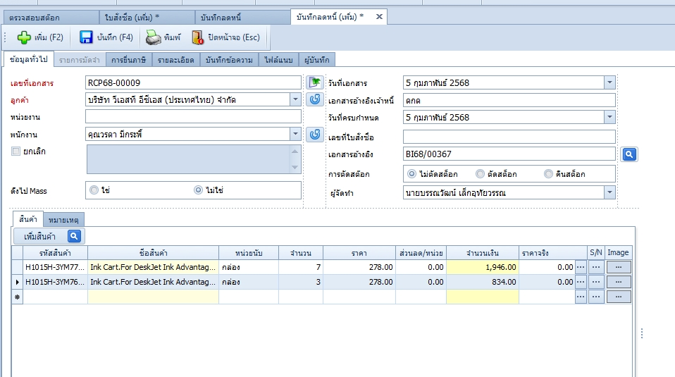

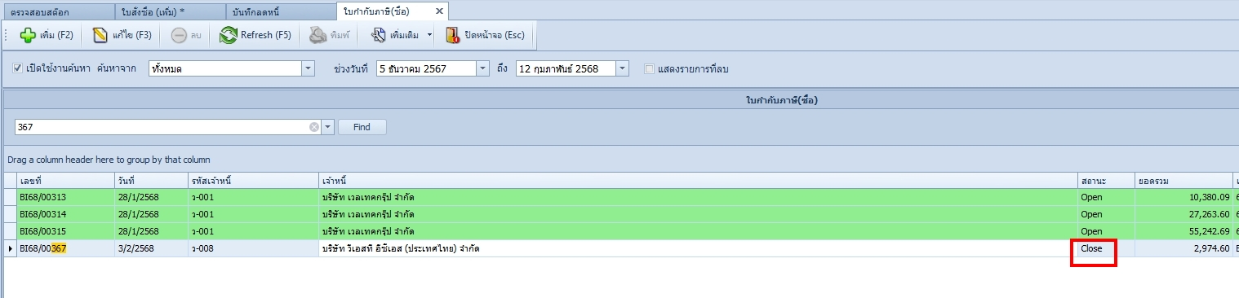

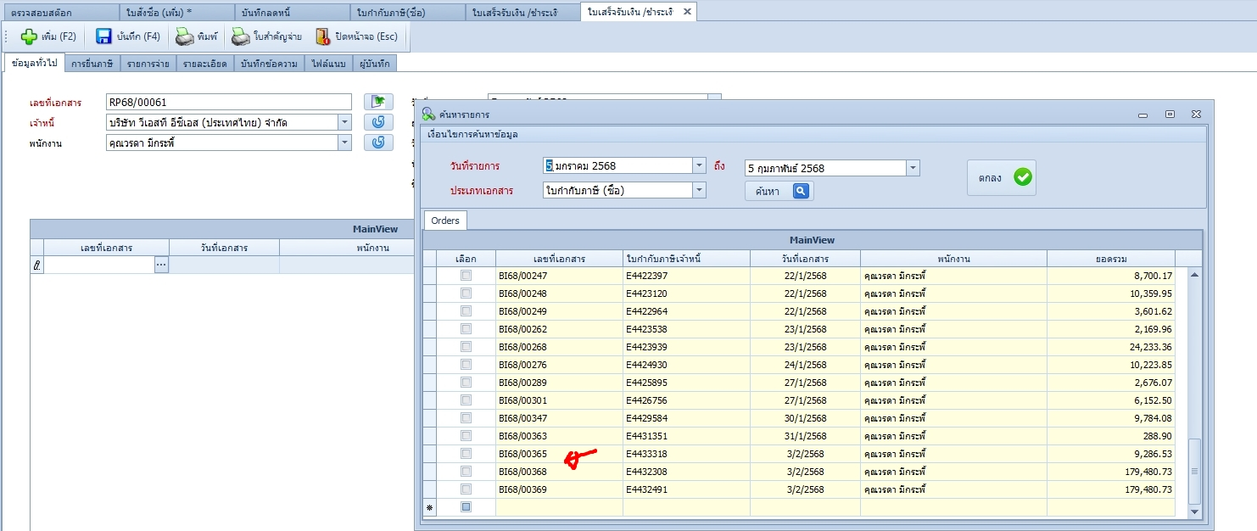

หน้าใบเสร็จรับเงินจะไม่มี เลข BI68/00367

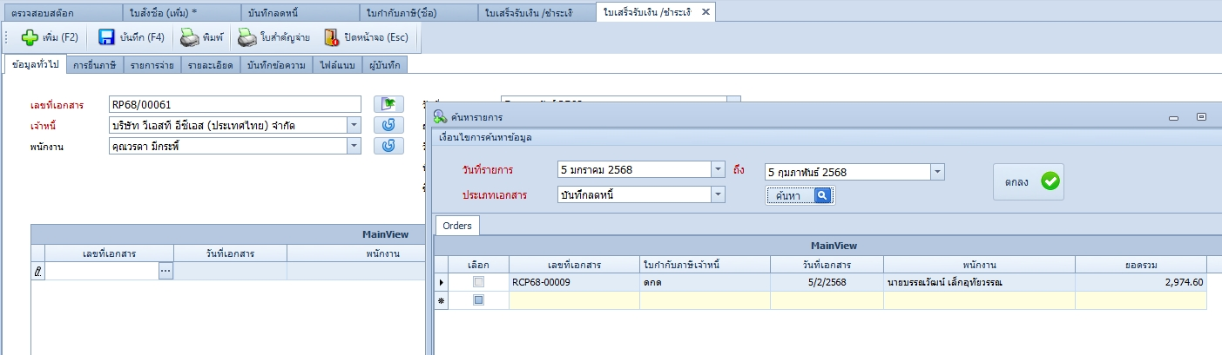

แต่ลดหนี้จะเจอครับ จริงๆ ต้องเจอ ครับ เพราะ ใบกำกับ-ใบลดหนี้ครับ ไม่งั้น เหมือนเราจ่าย ขาด ไป1 ยอดครับ